МУНИЦИПАЛЬНОЕ БЮДЖЕТНОЕ ДОШКОЛЬНОЕ ОБРАЗОВАТЕЛЬНОЕ УЧРЕЖДЕНИЕ
«ДЕТСКИЙ САД № 28»
ЗАНЯТИЕ ПО ЭЛЕКТРОБЕЗОПАСНОСТИ В ДОШКОЛЬНОМ УЧРЕЖДЕНИИ на тему: « В МИРЕ ЭЛЕКТРОПРИБОРОВ »

Кургушова Елена Александровна

СОДЕРЖАНИЕ МАТЕРИАЛА
Мы настолько привыкли к безопасности и надежности электроприборов, что, вставляя в розетку вилку от утюга или магнитофона, не задумываемся о печальной статистике. Каждый год от поражения электрическим током гибнет до 30 тыс.человек. Обычно угроза любого несчастного случая сопровождается некоторыми признаками, на которые могут реагировать органы чувств человека. Вид движущегося транспорта, падающего предмета, запах газа дают возможность ему принять необходимые меры предосторожности. Обнаружить электрический ток человек не может. Коварная особенность электроэнергии заключается в том, что она невидима, не имеет запаха и цвета. Предупредить об опасности поражения электрическим током могут знаки. Чаще всего поражения электрическим током происходят в результате случайного прикосновения к оголенным проводам или поврежденным неизолированным частям электроприборов.
Такой несчастный случай, как поражение ребёнка электрическим током может произойти где угодно – в условиях дома, детского учебного учреждения и даже на улице. Чаще всего опасные ситуации такого рода возникают, если малыши раннего дошкольного возраста остаются без пристального родительского надзора и самостоятельно используют бытовые электрические приборы.
Поэтому ранневозрастное обучение детей правильному и безопасному использованию бытовых электрических приборов поможет избежать тяжелых последствий от поражения электрическим током.
САМОАНАЛИЗ ТЕМЫ ЗАНЯТИЯ
Комплексное занятие по ознакомлению с окружающим, экспериментированию для детей 5-6 лет и изобразительной деятельности проводилось с целью знакомства детей 5-6 лет в игровой форме с электрическими бытовыми приборами, правилами безопасного их использования, проведения элементарных физических опытов и закрепления полученных знаний с использованием изобразительной деятельности. Данное занятие призвано научить детей как избежать беды, поведению при возникновении экстренных ситуаций, оказанию первой помощи при поражении электрическим током. Самостоятельное изготовление предупреждающих плакатов поможет детям дошкольного возраста, обладающих в своем большинстве зрительной памятью, хорошо запомнить правила поведения при возникновении пожара от действия неисправных бытовых электроприборов.

ПЛАН ЗАНЯТИЯ
Тема занятия: «В мире электроприборов»
Возраст учащихся: 5-6 лет

Цели занятия:
- ознакомить детей с правилами безопасного обращения с бытовыми электроприборами, познакомить их с причинами проявления статического электричества;
- развивать способность детей к познанию нового путем опытнической деятельности, развивать мыслительную активность, умение наблюдать, анализировать, делать выводы;
- воспитывать интерес к познанию окружающего мира, вызывать радость открытий, полученных из опытов.
Тип занятия: комбинированное занятие «открытия» нового знания.
Структура занятия:
- Организационный момент
- Основная часть занятия
- Сообщение темы и целей занятия
- Вступительное слово педагога
- Актуализация ранее полученных знаний
- Физкультминутка
- «Открытие» и усвоение новых знаний путем опытнической работы
- Закрепление изученного материала
- Повторение правил безопасного поведения с электричеством
- Создание информационных плакатов
- Рефлексия
Материально-техническое оснащение занятия:
- Плоскостная кукла Незнайки;
- Карточки с изображением бытовых электроприборов;
- Магнитная доска, магниты;
- Дидактическая игра «Собери картинку»;
- Верёвка с узлами (для физкультминутки);
- Воздушный шарик;
- Бумажные бабочки;
- Фломастеры по количеству детей на занятии;
- Игрушка-робот на батарейках;
- Цветные карандаши;
- Информационные плакаты-раскраски «Осторожно – электричество».

ХОД ЗАНЯТИЯ

- Организационный момент

Педагог: - Ребята, сегодня у нас не совсем обычное занятие. Я шла к вам в детский сад и по дороге встретила вот этого мальчугана. (Педагог показывает изображение Незнайки). Это весёлый, озорной мальчишка по имени Незнайка, живёт он в Цветочном городе и уже ходит в школу. Но сегодня Незнайка опечален. А все потому, что с завтрашнего дня у него в школе начинаются каникулы и все ребята будут целую неделю отдыхать дома. А Незнайка боится дома оставаться один. У него дома, как и у всех нас, есть большое количество бытовых электрических приборов, но как ими пользоваться, Незнайка не знает, думает, что что-нибудь взорвётся или загорится.

- Основная часть занятия

Дети, давайте поможем Незнайке. Объясним, что в доме оставаться одному совсем не страшно. А чтобы ничего не случилось, надо знать и соблюдать правила безопасного поведения в доме. Тема нашего сегодняшнего занятия «В мире электроприборов». Сейчас мы попробуем определить, какие бытовые электрические приборы могут быть у нас дома и расскажем, как ими правильно пользоваться. А помогут нам в этом загадки и картинки, на которых изображены электроприборы.
Слушайте загадки, отгадывайте, берите картинку, на которой этот прибор изображен, и рассказывайте для чего он предназначен.

Загадки
- Он с хоботом резиновым,
С желудком парусиновым.
Как загудит его мотор,
Глотает он и пыль, и сор.
(Пылесос)
- Гладит платья и рубашки,
Отутюжит нам кармашки.
Он в хозяйстве верный друг -
Имя у него (утюг).
- Только я, только я
Я на кухне главная.
Без меня, как не трудитесь,
Без обеда насидитесь.
(Электроплита)
- Посмотри-ка, что за дом –
Даже летом стужа в нём.
(Холодильник)
- Чудеса по вечерам
Я показываю вам
На моём, друзья, экране
То моря шумят в тумане,
То плоды качает сад.
Есть программы для ребят.
(Телевизор)
- Стоит красивый сундучок.
Его не тронешь – он молчок.
Но стоит кнопочку нажать,
Он будет петь, а ты – плясать
(Музыкальный центр)
- Можно в ней зажарить птицу,
Разогреть суп или пиццу.
С виду малая духовка,
Что это?
(Микроволновка)
- Во дворе играли долго
И испачкались немного
Мама нас не поругает
Ведь она ей помогает
Её призванье стирка –
Что это за машинка?
(Стиральная машинка)
- Только кнопку нажимаем
Быстро воду нагревает.
Кипятку он есть начальник.
Что это?
(Электрочайник)
- Быстро волосы сушить,
И красиво уложить
Поможет маме и нам всем
Такой электроприбор как
(Фен).
Отгадывая загадки, дети берут картинки с изображением отгаданного электроприбора и рассказывают для чего он нужен и как им пользоваться.
Педагог: - Молодцы, ребята! Я думаю, что Незнайка всё понял. Но у меня оставалось ещё две картинки, а Незнайка-озорник тренировался резать бумагу ножницами и картинки порезал на мелкие кусочки. Давайте соберём последние картинки и расскажем и об этих бытовых приборах. Собирать нужно внимательно, чтобы приборы потом работали правильно.
Дети выполняют задание.(Вентилятор, компьютер)
Педагог: - Ребята, а вот Незнайка спрашивает вас, почему же эти приборы называют бытовыми электроприборами. (Ответы детей).
Педагог: - Правильно. Потому что работают от электричества. Без электричества не сможет работать ни одни электроприбор. Вот мы вставляем вилку в розетку и происходит чудо: электроприбор оживает. Что же такое невидимое сидит в розетке и заставляет домашние машины трудиться вы узнаете, отгадав загадку.
  - По тропинкам я бегу,
Без тропинки не могу.
Где меня ребята нет,
Не зажжется в доме свет
К дальним селам, городам
Кто идет по проводам? (Электрический ток).
Педагог: - так что же это такое?
Дети: - Электрический ток.
Педагог: - А что такое электрический ток? И откуда он берётся?(Ответы детей)
Педагог: - Я сейчас вам объясню. Вы видели, как течёт вода в реке? Так вот, электрический ток чем-то похож на реку, только в реке течёт вода, а по проводам маленькие-премаленькие частицы – электроны. И течёт эта электрическая река по проводам в определённом направлении. Вырабатывают электрический ток большие мощные электростанции. Затем ток очень высокого напряжения течёт по толстым проводам высоковольтной линии. Потом попадает на специальные подстанции, которые снижают его напряжение. И только после этого по обычным проводам электричество перетекает в наши дома, попадая в выключатели и розетки. Но подробнее вы узнаете об электричестве на уроках физики, когда пойдёте в школу.
Электричество есть сейчас в каждом доме. Это наш самый первый помощник. С помощью электричества работают все наши приборы. Но нужно умело с ним обращаться, так как электрический ток очень опасен. Его нельзя увидеть, понюхать, но прикоснувшись к неисправному электроприбору или оголённому проводу можно получить смертельный удар тока или очень сильный ожег.

Физкультминутка «Ток бежит по проводам…»
Дети, перехватывая правой и левой рукой узелки на веревке повторяют такие слова:
Ток бежит по проводам,
Свет несет в квартиру нам.
Чтоб работали приборы,
Холодильник, мониторы,
Кофемолки, пылесос,
Ток энергию принес.

Педагог: - Ребята, Незнайка вас спрашивает, а бывает ли неопасное электричество? (Ответы детей).
А чтобы правильно ответить на этот вопрос, давайте перенесёмся в волшебную страну и сами станем волшебниками. Закройте глаза руками и повторяйте за мной: ( В этот момент педагог, потерев воздушным шариком о волосы подвешивает его к стене или доске)
– Один, два, три, четыре, пять, хочу волшебником я стать! (Дети открывают глаза).
Опыт 1:
Педагог: - Ребята, мы с вами попали в волшебную страну электричества. Видите этот шарик? Как вы думаете, почему он висит на стене? (Ответы детей) Попробуйте сами повесить шарик на стену. А весь секрет в том, что шарику висеть на стене помогает волшебное неопасное электричество, которое живёт у нас в волосах. Попробуйте потереть шариком по голове, а потом этой стороной шарика прикоснитесь к стене – шарик висит. Мы поймали шариком электричество, живущее в наших волосах. А когда вы ещё замечали, что в волосах живёт электричество? (Ответы детей) Верно, если расчесывать волосы пластмассовой расческой. Они электризуются, становятся непослушными, воздушными, торчат в разные стороны.

Опыт 2:
Педагог: - А сейчас, ребята, мы свами попробуем и другие предметы сделать волшебными. Возьмите с подноса пластмассовые палочки и прикоснитесь ими к бабочкам, которые лежат на столе. Давайте заставим их летать. А почему же не получается? Сейчас мы сделаем наши палочки волшебными, электрическими, и они смогут притягивать к себе наших бабочек. Возьмите кусочек шерстяной ткани, потрите по ней палочкой и прикоснитесь к бабочке. Что происходит? Оказывается в нашей одежде тоже живет неопасное электричество. Потерев палочкой о ткань, мы сделали палочку наэлектризованной и к ней стала прилипать бумажная бабочка.

Опыт 3:
Педагог: - А теперь, ещё один фокус. У меня в руках игрушка-робот. Давайте посмотрим как он умеет ходить. Я нажимаю на кнопку. Почему же ничего не происходит? (Ответы детей) Верно, в игрушке нет батареек и поэтому она не работает. Сейчас я поставлю в игрушку батарейки – плюс к плюсу, минус к минусу. Игрушка заработала. Почему? Что за сила такая скрывается в батарейках, которая заставляет игрушку работать?(Ответы детей) Когда мы поставили в игрушку батарейки, по ней пошел электрический ток и она заработала. В батарейке живет неопасное электричество. В игрушках на батарейках нет проводов и поэтому с ними легко, интересно, а главное безопасно можно играть. А в каких еще приборах есть батарейки, кроме игрушек? (Ответы детей)

Педагог: - Молодцы, ребята! Сегодня вы научились делать предметы волшебными и помогли разобраться Незнайке в том, что есть опасное и неопасное электричество. Но нам пришла пора прощаться с волшебной страной электричества и возвращаться в детский сад. Закройте глаза и произнесите слова: - Один, два, три, четыре, пять – вот мы и в садике опять!

- Закрепление изученного материала

Посмотрите, у Незнайки хорошее настроение, он всё понял, разобрался как правильно пользоваться электроприборами и говорит вам спасибо. А для того, чтобы вы сами не забыли правила безопасности при работе с бытовыми электрическими приборами, я предлагаю вам раскрасить вот такие информационные плакаты и повесить их у нас в раздевалке на стену.
Главное правило дошкольника: нельзя включать электроприборы без разрешения взрослых и в их отсутствие.

Правила безопасности для детей «ОСТОРОЖНО – ЭЛЕКТРИЧЕСТВО!»
Плакат 1
- Не засовывайте в розетку разные предметы.
- Выключая прибор из розетки, держитесь за вилку. Нельзя тянуть за шнур!
- Если вилка нагрелась, немедленно выключите электроприбор.

Плакат 2
- Если шнур или розетка начали дымиться или гореть, немедленно выйдите из помещения где начался пожар. Плотно закройте дверь.
- Позвоните в пожарную охрану по телефону «01» или «112» и сообщите дежурному о том, что случилось. Назовите свой адрес и фамилию.

Плакат 3
- Выйдите из квартиры, закройте дверь, но не запирайте.
- Позвоните в соседние квартиры и предупредите соседей.
- Спускайтесь по лестнице. Пользоваться лифтом нельзя!

Плакат 4
- Ждите пожарных на улице.

Плакат 5
- Знак «электрический ток» может часто встречаться нам на электроприборах, на улице, в учреждениях. Необходимо его запомнить!

Плакат 6
- Знак «выход» сейчас есть во всех учреждениях. Он указывает направление главного и аварийных выходов, которыми можно воспользоваться в экстренных случаях. Необходимо его запомнить!

- Рефлексия

Педагог: - Как вы думаете, ребята, мы сегодня узнали всё об электричестве? Вовсе нет! Это очень большая тема. Я желаю вам всегда быть внимательными и никогда не испытать на себе действия электрического тока. Но если все-таки произойдет беда, каждый из вас должен знать правила оказания первой помощи пострадавшему от удара электрического тока. Об этом мы с вами поговорим на следующем занятии, а сейчас давайте раскрасим наши плакаты.
Дети работают за столами карандашами парами.
Вот и подошло к концу наше занятие. Было ли оно для вас полезным? Чем?

Библиографический список:
- Прилепко Е.Ф. Пожарная безопасность – М., Издательство «Скрипторий 2003», 2009.
- «Как обеспечить безопасность дошкольников» под редакцией К.Ю. Белой, В.Н. Зимониной, Л.К. Кондрыкинской – М., Просвещение,2004.
- Хилькевич С.С. Физика вокруг нас. – М., 1985
- http://www.plakatstudio.ru (Плакаты)

Приложения к занятию:

Плакат 1

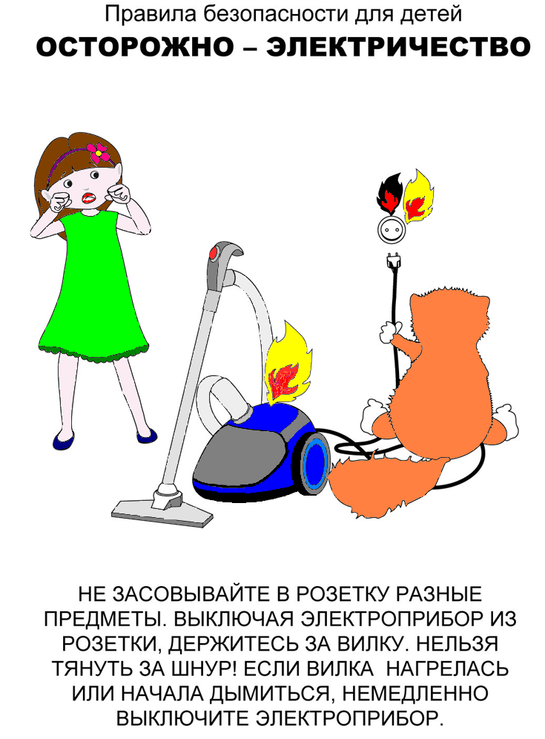
Плакат 2

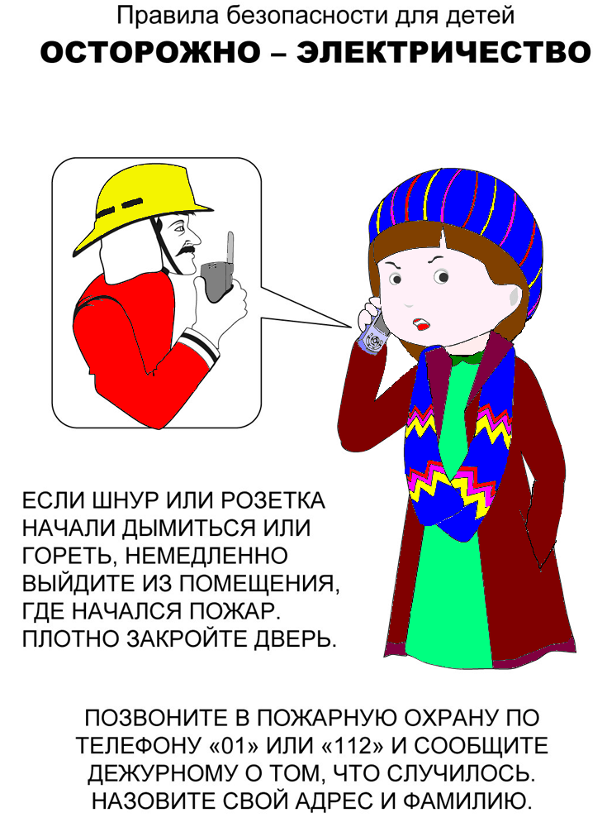

Плакат 3

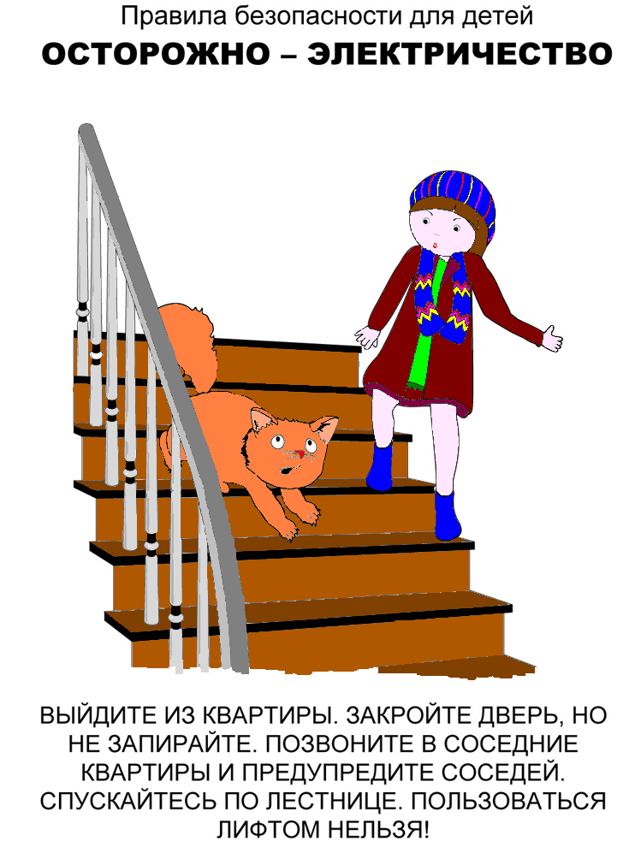
Плакат 4

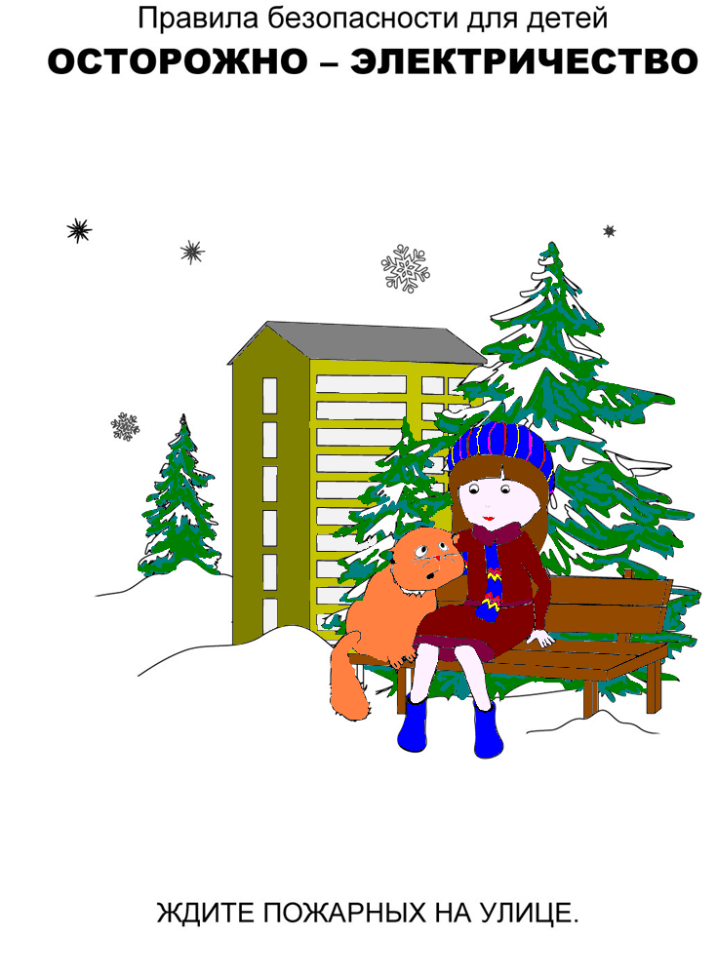
Плакат 5
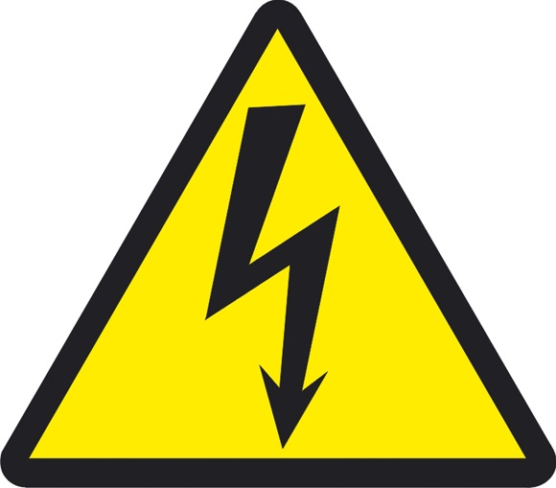
Плакат 6
